徵求領用大尺寸3D列表機(財產編號3070201-0043-0000002，採購日期105/6/17)，已逾使用年限(使用年限5年)，徵求領用。
公告期日：111年9月30日起至111年10月31日止
※有需求單位請於111/10/31(星期一) 前，電洽物理組 技術員 蕭竣源(分機：7529)，若無人領用，將逕行辦理報廢。
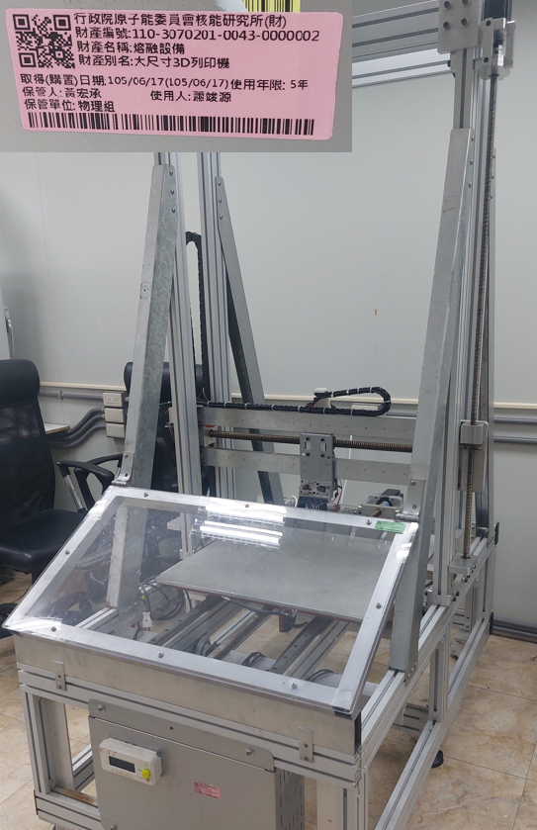
大尺寸3D列表機
大尺寸3D列表機，因平台水平度不精準，影響列印品質，且計畫已無需求，故擬徵求領用。若無人領用，將逕行辦理報廢。

徵求領用追日引光設備工作平台(財產編號3070114-0253-0000011，採購日期105/3/31)，已逾使用年限(使用年限5年)，徵求領用。
公告期日：111年9月30日起至111年10月31日止
※有需求單位請於111/10/31(星期一) 前，電洽物理組 技術員 蕭竣源(分機：7529)，若無人領用，將逕行辦理報廢。
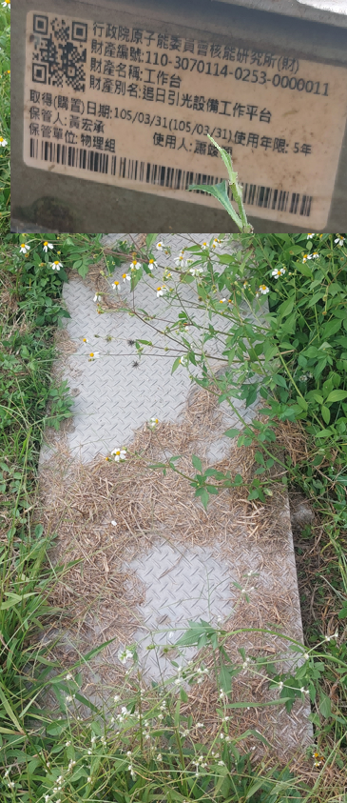
追日引光設備工作平台
追日引光設備工作平台，因平台年久生鏽凹陷，已不符使用，且計畫已無需求，故擬徵求領用。若無人領用，將逕行辦理報廢。
徵求領用升降機(財產編號3101103-0293-0000020，採購日期103/5/15)，已逾使用年限(使用年限3年)，徵求領用。
公告期日：111年9月30日起至111年10月31日止
※有需求單位請於111/10/31(星期一) 前，電洽物理組 技術員 蕭竣源(分機：7529)，若無人領用，將逕行辦理報廢。
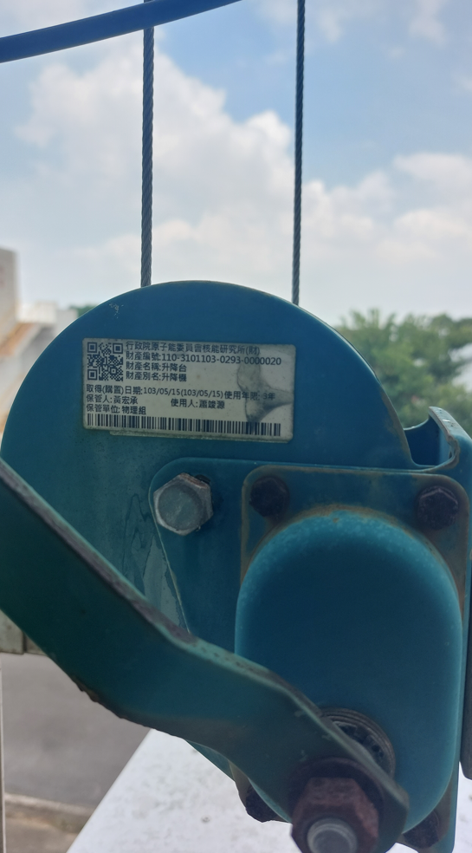
升降機
升降機，因鋼索已生鏽，不符使用，且計畫已無需求，故擬徵求領用。若無人領用，將逕行辦理報廢。
徵求領用引光實驗試驗箱(財產編號3100503-0071-0000001，採購日期103/3/21)，已逾使用年限(使用年限8年)，徵求領用。
公告期日：111年9月30日起至111年10月31日止
※有需求單位請於111/10/31(星期一) 前，電洽物理組 技術員 蕭竣源(分機：7529)，若無人領用，將逕行辦理報廢。
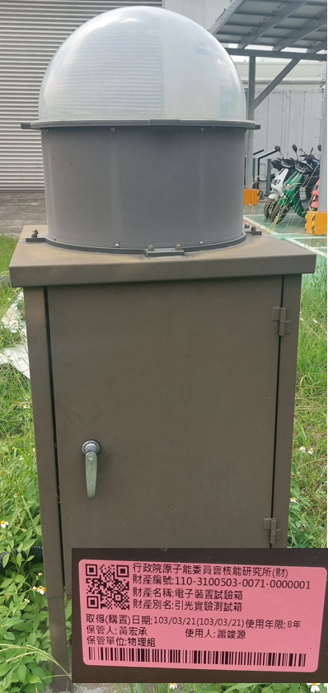
引光實驗試驗箱
引光實驗試驗箱，因壓克力透光罩已老化，影響透光度，且計畫已無需求，故擬徵求領用。若無人領用，將逕行辦理報廢。

